世界中医药学会疼痛康复医学会
中卫联（北京）现代疼痛医学研究院
北京世纪仁康疼痛医学研究院

祖传黑膏药、养生泥灸、新型膏药、液体膏药、三伏贴、水蜜丸制作培训班
祖传膏药外治传奇：
膏药是中医药学中一个重要组成部分，具有便于携带、使用方便、简单易行、安全可靠、任意调配、副作用小等优点，其能通过局部用药产生的刺激，再经体表渗透药物到脏腑，在人体的经络中起到纠正脏腑阴阳气血的偏盛偏衰、补虚泻实、扶正祛邪等作用。

膏药制作：
膏药制作，并没有想象中的那么难，制作黑膏药时很多人在熬制基质的火候、油温上大伤脑筋；还有来我们这学习的部分人在家只会做黑膏药，觉得太单一了，所以还是愿意来我们这里参加系统的学习，多学习几种膏药制作的方法，开拓创新。
我们也将不负众望，技术毫无保留、配方全部公开。坚持理论联系实际，课堂讲授与操作相结合，学员亲手操作，确保每位学员能够独立制作各种膏药。通过参加三天的学习班，都可以做出有疗效的好膏药！

养生泥灸：
泥灸具有很强柔韧性，可随意贴敷身体的任何部位，疗效好，见效快，具有活血、抗炎、祛风除湿的多重功效，能迅速打通人体经络，将人体内的风寒湿邪驱出体外，达到快速治愈顽疾的目的；安全、对皮肤无副作用，标本兼治。

培训内容：
1）传统黑膏药的制作  3）新型巴布膏药的制作  5）防水膏药的制作 | 2）新型黑膏药的制作  4）液体膏药的制作  6）彩色膏药的制作
- 无铅无丹无油无松香四无膏药的制作  9）外用软膏的制作  11）水蜜丸浓缩丸及胶囊的制作 | - 湿敷膏药的制作  10）外用酊剂喷剂的制作  12）三伏贴制作
13）泥灸的临床应用及制作(新增)

老师现场演示制作流程，讲解注意事项，学员操作实习。
免费学习浮针技术，赠送火疗技术

膏药配方介绍：
配方 | 主治
专利配方：金骨消痛贴 | 主治骨质增生、风湿类风湿性关节炎，颈椎病、肩周炎、腰椎间盘突出、跌打损伤、腰肌劳损、骨坏死、坐骨神经痛等。
舒筋活络活血膏 | 主治一切新旧损伤，扭挫伤、风湿关节痛、无名肿痛。
玉露烫伤膏 | 对Ⅰ-Ⅲ度烫伤、烧伤、化学药品烧伤、丹毒、带状疱疹有一定疗效。
紫云拔毒膏 | 消炎拔毒、散瘀消肿、止痛。
利胆化石膏 | 胆囊结石、化石阵痛。
荥阳回春膏 | 主治阳痿早泄、精神萎靡、夜尿过多、壮阳补肾、强壮机体。
止咳平喘膏 | 主治咳嗽、急慢性支气管炎、支气管哮喘及喘息性气管炎。
散结消核膏 | 颈部淋巴结核、乳腺增生、子宫肌瘤、卵巢囊肿
如意鼻炎膏 | 慢性鼻炎、鼻窦炎。
乾坤肠胃膏 | 主治腹泻、急慢性肠炎、腹痛、慢性胃病痛。
风湿寒痛膏 | 治疗风湿性类风湿关节炎肌肉胀、麻、痛
琼玉红肿膏 | 主治清热解毒、活血化瘀、消肿止痛。
马钱子贴服 | 治疗面瘫
香丹膏 | 强直性脊柱炎

培训对象：
临床从事中医外科、骨伤科、疮疡科、软伤科、疼痛科、理疗科、康复科、推拿按摩科的专科医生；在职中西医师、药师、护士、乡医、个体医生均可报名。

膏药治疗范围：
各类型的颈椎病、肩周炎、腰椎间盘突出、腰椎管狭窄、强直性脊柱炎、坐骨神经痛、骨质增生、关节炎、风湿类风湿性关节、股骨头坏死、脑血栓后遗症、头疼头晕、四肢麻木，面神经麻痹、痛经、胃痛，各种咳嗽、鼻炎、腹泻、肥胖、烧烫伤等。

培训事项
北京班
培训时间：2018年3月10日—3月12日（3月9日报到）。
培训地点：北京市东城区朝阳门内南小街大方家胡同芳嘉园甲8号颐生院（中国中医科学院养生基地）

培训费用：人民币3680元（包括机器、铜牌、结业证书、教材费）注意事项：报名请携带2寸照片4张。 安排食宿，费用自理。
备注：赠送治疗各种疾病的配方，专利配方资料公开。凡是参加学习班的赠送一台膏药成型机，拥有一台机器可以制作各种膏药，薄厚大小可调，膏药厚薄均匀，外形美观。日产2000---4000贴膏药。

报名方式及联系方式
咨询电话：18600515528（微信）、13301021681（微信） 姜伟、江雪
网址：www.renkangyx.com 世纪仁康疼痛医学网
注明：鉴于保证培训班的教学质量，本班有名额的限额，请学员务必提前电话报名，
提前报名并预付报名费者赠送一套（3册）价值1280元医学汇编大全，报名费：500元（报名费含在学费之内）以便安排。

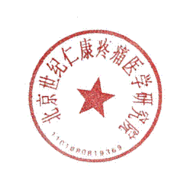
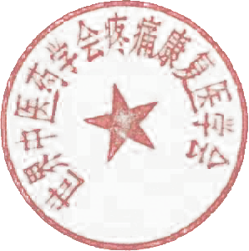
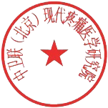

世界中医药学会疼痛康复医学会 中卫联（北京）现代疼痛医学研究院 北京世纪仁康疼痛医学研究院
2017年12月16日 2017年12月16日 2017年12月16日

